《主題名稱》：花草人生
壹、彈性學習課程四類別:
1.統整性探究課程 (主題□專題□議題)
2.□社團活動與技藝課程(□社團活動□技藝課程)
3.□特殊需求領域課程
4.□其他類課程: □本土語文/新住民語文□服務學習□戶外教育□班際或校際交流 □自治活動□班級輔導□學生自主學習□領域補救教學

貳、教學規劃週進度表
嘉義市港坪國小主題課程規劃設計（ 五年級 上學期 ）
教  學  規  劃 | 週 別 | 教 學 內 容
教  學  規  劃 | 1 | 花草人生-活動一  種植香草
教  學  規  劃 | 2 | 花草人生-活動一  種植香草
教  學  規  劃 | 3 | 花草人生-活動一  種植香草
教  學  規  劃 | 4 | 花草人生-活動一  種植香草
教  學  規  劃 | 5 | 花草人生-活動一  觀察紀錄香草
教  學  規  劃 | 6 | 花草人生-活動一  觀察紀錄香草
教  學  規  劃 | 7 | 花草人生-活動一  觀察紀錄香草
教  學  規  劃 | 8 | 花草人生-活動一  香草茶派對
教  學  規  劃 | 9 | 花草人生-活動一  香草茶派對
教  學  規  劃 | 10 | 花草人生-活動三  香草海報製作與攝影比賽 【環境教育】
教  學  規  劃 | 11 | 花草人生-活動三  香草海報製作與攝影比賽 【環境教育】
教  學  規  劃 | 12 | 花草人生-活動三  香草海報製作與攝影比賽 【環境教育】
教  學  規  劃 | 13 | 花草人生-活動四  香草食神大賽
教  學  規  劃 | 14 | 花草人生-活動三  香草食神大賽
教  學  規  劃 | 15 | 花草人生-活動四  香草食神大賽
教  學  規  劃 | 16 | 花草人生-活動四  香草食神大賽
教  學  規  劃 | 17 | 花草人生-活動五  美麗新世界-本文閱讀
教  學  規  劃 | 18 | 花草人生-活動五  美麗新世界-本文閱讀
教  學  規  劃 | 19 | 花草人生-活動五  美麗新世界-本文閱讀
教  學  規  劃 | 20 | 花草人生-活動五  美麗新世界-本文閱讀
參、課程架構圖
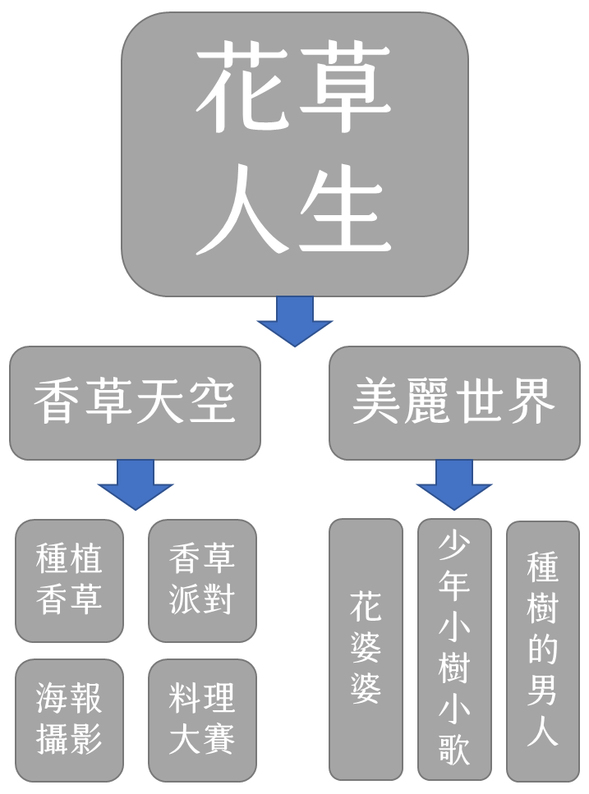

肆、課程設計：
一、教學設計理念說明

五年級的孩子將以親手栽種香草的過程將人與土地做密切的連結，並且透過閱讀、書寫、實地踏查、觀察紀錄、親手實作等等方式，瞭解環境永續與人類續存的影響與關係，培養出愛土、愛鄉、愛地球的情意力，並化為更具意義的行動實踐力！

二、單元課程架構
【主題名稱】 | 單元名稱 | 活動名稱 | 對應之校本主軸 | 課程目標 | 核心素養(填代號如E-C1)
花草人生 | 香草天空 | 香草介紹 | 關愛□反思□行動 | 能以具體行動解決環境問題 | E-A2
花草人生 | 香草天空 | 香草茶杯測體驗 | □關愛□反思行動 | 能以具體行動解決環境問題 | E-A2
花草人生 | 香草天空 | 香草海報製作 | 關愛□反思□行動 | 能發表擴散自己的觀點說服他人 | E-B2
花草人生 | 香草天空 | 親子食神大賽 | □關愛□反思行動 | 能以具體行動解決環境問題 | E-A2
花草人生 | 美麗世界 | 閱讀「花婆婆」 | □關愛反思□行動 | 能從文本中的環境議題進行提問、回應及反思 | E-C1
花草人生 | 美麗世界 | 閱讀「少年小樹之歌」 | □關愛反思□行動 | 能從文本中的環境議題進行提問、回應及反思 | E-C1
花草人生 | 美麗世界 | 觀看「種樹的男人」、「花20億種樹」 | □關愛反思□行動 | 能發表擴散自己的觀點說服他人 | E-B2

三、核心素養呼應說明
主題活動一：「香草天空」中有許多活動內容，以栽種香草為主軸，發展出相關活動，透過每天細心照顧香草植栽，連結與自然之間的情感，欲培養孩子【綜-E-C1】關懷生態環境與周遭人事物的態度，能主動關懷自然生態與人類永續發展，培養公民意識，也期望孩子擁有【國-E-B2】理解網際網路和資訊科技對學習的重要性，讓孩子透過網路學習更多相關知識並擁有分析、整理、歸納的能力。
主題活動二：「美麗世界」以閱讀多元文本與影片的方式增進孩子的視野透過文本的閱讀，培養【國-E-C1】是非判斷的能力，以了解自己與所處社會的關係，培養同理心與責任感，關懷自然生態與增進公民意識。配合閱讀課，透過國語文學習【國-E-A2】，掌握文本要旨、發展學習及解決問題策略、初探邏輯思維，並透過體驗與實踐，處理日常生活問題，讓孩子有反思、提問的能力。

四、教學單元設計
領域/科目 |  | 自然/綜合/ 國語 |  |  |  |  | 設計者 |  |  |  | 王仲凱、黃相如、李容維、沈怡秀
實施年級 |  | 五年級 |  |  |  |  | 總節數 |  |  |  | 共_20_節，_800_分鐘
單元名稱 |  | 種香草的孩子
設計依據
學習  重點 | 學習表現 |  |  | ●tr-Ⅲ-1能將自己及他人所觀察、記錄的自然現象與習得的知識互相連結，察覺彼此間的關係，並提出自己的想法及知道導與他人的差異。  ●1-Ⅳ-3分辨聆聽內容的邏輯性，找出解決問題的方法。  ●2-Ⅳ-2有效把握聽聞內容的邏輯，做出提問或回饋。  ●2-Ⅳ-3依理解的內容，明確表達意見，進行有條理的論辯，並注重言談禮貌。5-Ⅴ-4廣泛運用工具書及資訊網絡蒐集、分析資料，提高綜合學習和應用能力。  ●5-Ⅳ-5 大量閱讀多元文本，理解重大議題內涵及其與個人生活、社會結構的關聯性。  ●3d-III-1實踐環境友善行動，珍惜生態資源與環境。  ●3d-III-2人類對環境及生態資源的影響。  ●Bb-Ⅳ-3對物或自然以及生命的感悟。 |  |  |  | 核心  素養 |  | 總綱  ●E-A2  具備探索問題的思考能力，並透過體驗與實踐處理日常生活問題。  ●E-B2 具備科技與資訊應用的基  本素養，並理解各類媒體內容的  意義與影響。  ●E-C1 具備個人生活道德的知識與是非判斷的能力，理解並遵守社會道德規範，培養公民意識，關懷生態環境。  領綱  ●國-E-A2  透過國語文學習，掌握文本要旨、發展學習及解決問題策略、初探邏輯思維，並透過體驗與實踐，處理日常生活問題。  ●國-E-B2  理解網際網路和資訊科技對學習的重要性，藉以擴展語文學習的範疇，並培養審慎使用各類資訊的能力。  ●國-E-C1  透過文本的閱讀，培養是非判斷的能力，以了解自己與所處社會的關係，培養同理心與責任感，關懷自然生態與增進公民意識。  ●自-E-C1培養愛護自然、珍愛生命、惜取資源的關懷心與行動力。  ●綜-E-C1關懷生態環境與周遭人事物，體驗服務歷程與樂趣，理解並遵守道德規範，培養公民意識。
學習  重點 | 學習內容 |  |  | ●INe-Ⅲ-12生物的分布和習性，會受環境因素的影響；環境改變也會影響生存於其中的生物種類。  ●INb-Ⅲ-8生物可依其形態特徵進行分類。  ●INg-Ⅲ-2人類活動與其他生物的活動會相互影響，不當引進外來物種可能造成經濟損失和生態破壞。  ●Bb-Ⅳ-3對物或自然以及生命的感悟。  ●Bb -Ⅳ-5藉由敘述事件與描寫景物間接抒情。  ●Cd-III-2人類對環境及生態資源的影響。  ●Cd-III-3生態資源與環境保護行動的執行。
議題  融入 | 實質內涵
議題  融入 | 所融入之學習重點
與其他領域/科目的連結 |  |  |  | 資訊、藝術與人文
教材來源 |  |  |  | 文本 自編
教學設備/資源 |  |  |  | 平板、錄影與播放設備
參考資料
各單元學習重點與學習目標
單元名稱 |  |  | 學習重點 |  |  |  |  | 學習目標
主題活動一：花草紀事 |  |  | 學習表現 |  | ●5-Ⅴ-4廣泛運用工具書及資訊網絡蒐集、分析資料，提高綜合學習和應用能力。  ●tr-Ⅲ-1能將自己及他人所觀察、記錄的自然現象與習得的知識互相連結，察覺彼此間的關係，並提出自己的想法及知道導與他人的差異。  ●3d-III-1實踐環境友善行動，珍惜生態資源與環境。 |  |  | - 透過觀察活動，了解香草的生長過程並藉著細心照顧、培養。能藉由細心澆水照顧、每天觀察紀錄，培養孩子與自然之間連結的情感。  - 透過觀察、紀錄，察覺陽光、空氣、水和養分都是使植物生長良好的要素。經過植物的種植歷程，了解生命的奧秘，進而能珍愛、尊重生命，積極主動關懷週遭的人、事、物。  - 使用網路資訊與資料檢索，收集相關蕭草資訊，增進孩子的自學能力。  - 能將所蒐集資料加以融會貫通，並運用資訊能力做出海報。  - 透過動手實作增進孩子生活烹飪的自理能力，並培養對於生活的美感。
 |  |  | 學習內容 |  | ●Bb-Ⅳ-3對物或自然以及生命的感悟。  ●INe-Ⅲ-12生物的分布和習性，會受環境因素的影響；環境改變也會影響生存於其中的生物種類。  ●INb-Ⅲ-8生物可依其形態特徵進行分類。  ●Cd-III-3生態資源與環境保護行動的執行。
主題活動二： 美麗新世界 |  |  | 學習表現 |  | ●1-Ⅳ-3分辨聆聽內容的邏輯性，找出解決問題的方法。  ●2-Ⅳ-2有效把握聽聞內容的邏輯，做出提問或回饋。  ●2-Ⅳ-3依理解的內容，明確表達意見，進行有條理的論辯，並注重言談禮貌。  ●5-Ⅳ-5 大量閱讀多元文本，理解重大議題內涵及其與個人生活、社會結構的關聯性。 |  |  | 1.能透過閱讀「花婆婆」與「種樹的男人」「花20億種樹」影片，引導孩子從中進行反思與提問，藉此讓孩子能關懷自然環境。
 |  |  | 學習內容 |  | ●Bb-Ⅳ-3對物或自然以及生命的感悟。  ●Bb -Ⅳ-5藉由敘述事件與描寫景物間接抒情。
評量準則 |  |  | 1.能用心觀察各種香草的外觀香味特色，並紀錄種植香草成長過程，完成紀錄表。  2.能善用電腦資訊能力，培養自學能力，並將所學資料加以整理分析，完成香草海報。  3. 實地參訪後完成參訪心得。  4. 能閱讀文本、多媒體教材後，分組討論發表自己的想法與意見，完成學習單。  評量工具：香草植栽驗收、香草紀錄單.海報作品、參訪心得、學習單。.
教學活動設計
教學活動內容及實施方式 |  |  |  |  |  | 時間 |  |  | 備註
主題活動一：花草紀事  - 種植香草：  1.親手栽種及照顧十餘種香草  2.每日整地、灌溉、清除害蟲  (2) 香草派對：  1.利用親手栽種的香草製作香草茶  2.利用五官猜測香草茶的種類  (3) 香草海報與攝影比賽  1.利用上網能力搜尋香草相關資料  2.透過分析整合能力彙整資料  3.以POP繪圖技巧製作海報  4.製作香草身份證  (4) 親子食神大賽  1.採收樂活小農夫活動中種植的香草  2.以香草融入料理  3.小組合作設計料理菜單  4.分配各組食材  5.聯繫家長親子組隊  6.親子利用種植的香草製作創意料理  7.邀請社區人士進行評審  8.與社區分享教學成果  主題活動二： 美麗新世界  - 閱讀「花婆婆」，讓孩子知道自己小小的一份力量也可以讓世界變美麗。  - 閱讀「少年小樹之歌」，引導討論大自然的法則。  - 觀看「種樹的男人」、「花20億種樹」，從影片中的環境議題：「在被破壞與退化的自然環境下，人類也無法共存」並進行討論、提問、回應及反思，完成學習單。 |  |  |  |  |  | 7節  2節  3節  4節  4節 |  |  | 每班分成6組，一組照顧1-2盆香草，完成觀察紀錄表。  各班分組進行品味香草茶，紀錄品嘗時感受到的色香味學習單。  能利用資料搜尋與整理，完成海報。  以3-5人分組，討論菜單料理，以香草料理成品為評分標準。  能認真閱讀文本、欣賞影片，並與同學討論內容、完成學習單。
《主題名稱》：海洋的心聲
壹、彈性學習課程四類別:
1.統整性探究課程 (主題□專題□議題)
2.□社團活動與技藝課程(□社團活動□技藝課程)
3.□特殊需求領域課程
4.□其他類課程: □本土語文/新住民語文□服務學習□戶外教育□班際或校際交流 □自治活動□班級輔導□學生自主學習□領域補救教學

貳、教學規劃週進度表
嘉義市港坪國小主題課程規劃設計（ 五年級 下學期 ）
教  學  規  劃 | 週 別 | 教 學 內 容
教  學  規  劃 | 1 | 海洋的心聲-活動一閱讀海洋的心聲
教  學  規  劃 | 2 | 海洋的心聲-活動一閱讀海洋的心聲
教  學  規  劃 | 3 | 海洋的心聲-活動一閱讀海洋的心聲
教  學  規  劃 | 4 | 海洋的心聲-活動一閱讀海洋的心聲
教  學  規  劃 | 5 | 海洋的心聲-活動一閱讀海洋的心聲
教  學  規  劃 | 6 | 海洋的心聲-活動二海龍哥哥演講
教  學  規  劃 | 7 | 海洋的心聲-活動二海龍哥哥演講
教  學  規  劃 | 8 | 海洋的心聲-活動二海龍哥哥演講心得寫作
教  學  規  劃 | 9 | 海洋的心聲-活動三海荒野淨攤分享演講
教  學  規  劃 | 10 | 海洋的心聲-活動三海荒野淨攤分享演講 【環境教育】
教  學  規  劃 | 11 | 海洋的心聲-活動三海荒野淨攤分享演講心得 【環境教育】
教  學  規  劃 | 12 | 海洋的心聲-活動四校外教學古城巡禮與淨攤 【環境教育】
教  學  規  劃 | 13 | 海洋的心聲-活動四校外教學古城巡禮與淨攤
教  學  規  劃 | 14 | 海洋的心聲-活動四校外教學古城巡禮與淨攤
教  學  規  劃 | 15 | 海洋的心聲-活動四校外教學古城巡禮與淨攤
教  學  規  劃 | 16 | 海洋的心聲-活動四校外教學古城巡禮與淨攤
教  學  規  劃 | 17 | 海洋的心聲-活動四校外教學古城巡禮與淨攤
教  學  規  劃 | 18 | 海洋的心聲-活動四校外教學淨攤垃圾分類與統計
教  學  規  劃 | 19 | 海洋的心聲-活動四校外教學淨攤垃圾分類與統計
教  學  規  劃 | 20 | 海洋的心聲-活動四校外教學淨攤垃圾統計結果分享

參、課程架構圖
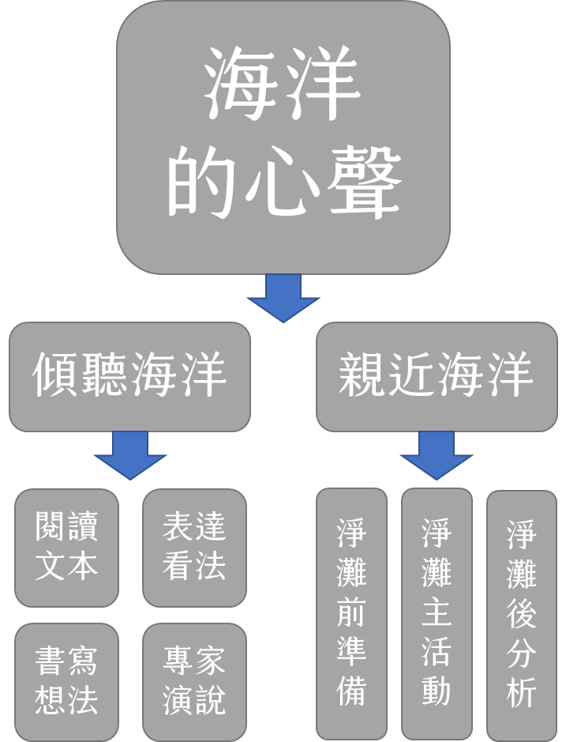

肆、課程設計
- 教學設計理念說明
『海洋的心聲』的設計，是希望以閱讀本文為起點，引入海洋汙染對生態環境造成的衝擊，加上淨灘的服務行動，讓學生體認環境保護的重要性，以培養愛護自然、珍愛生命、惜取資源的公民意識。

二、單元課程架構
【主題名稱】 | 單元名稱 | 活動名稱 | 對應之校本主軸 | 課程目標 |  | 核心素養(填代號如E-C1)
海洋的心聲 | 傾聽海洋 | 閱讀海洋的心聲 | ■關愛■反思□行動 | 培養愛護自然、珍愛生命的關懷心。 |  | E-C1
海洋的心聲 | 傾聽海洋 | 看見海龍哥哥 | ■關愛■反思□行動 | 培養愛護自然、珍愛生命的關懷心。 |  | E-C1
海洋的心聲 | 親近海洋 | 海荒野淨攤分享演講 | ■關愛■反思□行動 | 培養公民意識，關懷生態環境。 | E-C1
海洋的心聲 | 親近海洋 | 淨灘活動 | ■關愛■反思■行動 | 培養公民意識，關懷生態環境。 | E-C1
三、核心素養呼應說明
主題活動一：「傾聽海洋」以閱讀多元文本與聽演講的方式增進孩子的視野透過多角度的認知，培養【國-E-C1】是非判斷的能力，以了解自己與所處社會的關係，培養同理心與責任感，關懷自然生態與增進公民意識。配合閱讀課，透過國語文學習【國-E-A2】，掌握文本要旨、發展學習及解決問題策略、初探邏輯思維，並透過體驗與實踐，處理日常生活問題，讓孩子有反思、提問的能力。。
主題活動二：「親近海洋」中有許多活動內容，以淨灘為主軸發展出相關活動，透過每淨灘前的準備，淨灘過程的進行與淨灘後的分析，連結與海洋之間的情感，欲培養孩子【綜-E-C1】關懷生態環境與周遭人事物的態度，能主動關懷自然生態與人類永續發展，培養公民意識，也期望孩子擁有【國-E-B2】理解網際網路和資訊科技對學習的重要性，讓孩子透過網路學習更多相關知識並擁有分析、整理、歸納的能力

四、教學單元設計
領域/科目 |  | 社會/綜合/自然 |  |  |  | 設計者 |  |  | 王仲凱、黃相如、李容維、沈怡秀
實施年級 |  | 五年級下學期 |  |  |  | 總節數 |  |  | 共20節，800分鐘
單元名稱 |  | 海洋的心聲
設計依據
學習  重點 | 學習表現 |  |  | tr-Ⅲ-1能將自己及他人所觀察、記錄的自然現象與習得的知識互相連結，察覺彼此間的關係，並提出自己的想法及知道導與他人的差異。  ai-Ⅲ-3參與合作學習並與同儕有良好的互動經驗，享受學習科學的樂趣。  2b-III-1參與各項活動，適切表現自己在團體中的角色，協同合作達成共同目標。  3b-III-1持續參與服務活動，省思服務學習的意義，展現感恩、利他的情懷。 |  |  |  | 核心  素養 |  | 總綱  E-A2 具備探索問題的思考能力，並透過體驗與實踐處理日常生活問題。  E-C1 具備個人生活道德的知識與是非判斷的能力，理解並遵守社會道德規範，培養公民意識，關懷生態環境。  E-C2 具備理解他人感受，樂於與人互動，並與團隊成員合作之素養。  領綱  自-E-A1能運用五官，敏銳的觀察周遭環境，保持好奇心、想像力持續探索自然。  自-E-C1培養愛護自然、珍愛生命、惜取資源的關懷心與行動力。  綜-E-C1關懷生態環境與周遭人事物，體驗服務歷程與樂趣，理解並遵守道德規範，培養公民意識。  綜-E-C2理解他人感受，樂於與人互動，學習尊重他人，增進際關係，與團隊成員合作達成團體目標。
學習  重點 | 學習內容 |  |  | INc-Ⅲ-9不同的環境條件影響生物的種類和分布，以及生物間的食物關係，因而形成不同的生態系。  INg-Ⅲ-4人類的活動會造成氣候變遷，加劇對生態與環境的影響。  Bb-II-3團體活動的參與態度。  Bb-III-2團隊運作的問題與解決  Cb-III-1對周遭人事物的關懷。  Cb-III-2服務學習的歷程
議題  融入 | 實質內涵 |  |  | 環境教育、海洋教育
議題  融入 | 所融入之學習重點 |  |  | 環E1參與戶外學習與自然體驗，覺知自然環境的美、平衡、與完整性。  海E16認識家鄉的水域或海洋的汙染、過漁等環境問題  海E4認識家鄉或鄰近的水域環境與產業。
與其他領域/科目的連結 |  |  |  | 社會、自然、綜合
教材來源 |  |  |  | 自編
教學設備/資源 |  |  |  | 電腦、投影機、電視
參考資料
各單元學習重點與學習目標
單元名稱 |  |  | 學習重點 |  |  |  |  | 學習目標
傾聽海洋 |  |  | 學習表現 |  | ai-Ⅲ-3參與合作學習並與同儕有良好的互動經驗，享受學習科學的樂趣。  2b-III-1參與各項活動，適切表現自己在團體中的角色，協同合作達成共同目標。 |  |  | 1.能透過認識溼地環境，敏銳觀察溼地生態，培養愛護自然、珍愛生命的關懷心。
 |  |  | 學習內容 |  | INc-Ⅲ-9不同的環境條件影響生物的種類和分布，以及生物間的食物關係，因而形成不同的生態系。  INg-Ⅲ-4人類的活動會造成氣候變遷，加劇對生態與環境的影響。  Cb-III-1對周遭人事物的關懷。  Cb-III-2服務學習的歷程
親近海洋 |  |  | 學習表現 |  | ah-Ⅲ-2 透過科學探究活動解決一部分生活 週遭的問題。  tr-Ⅲ-1能將自己及他人所觀察、記錄的自然現象與習得的知識互相連結，察覺彼此間的關係，並提出自己的想法及知道導與他人的差異。  3b-III-1持續參與服務活動，省思服務學習的意義，展現感恩、利他的情懷。 |  |  | 2.能透過實際參與淨灘的服務學習，培養公民意識，關懷生態環境。  3.能透過與同學溝通互動，完成淨灘的活動，享受環境保護的樂趣。  4.能藉由團體合作的方式，學習尊重他人，解決共同的難題，達成團隊目標。
 |  |  | 學習內容 |  | INg-Ⅲ-7 人類行為的改變可以減緩氣候變遷所造成的衝擊與影響。  INg-Ⅲ-4人類的活動會造成氣 候變遷，加劇對生態與 環境的影響。  INg-Ⅲ-1 自然景觀和環境一旦被改變或破壞，極難恢復。  Cd-III-2人類對環境及生 態資源的影響。  Cd-III-3生態資源與環境 保護行動的執行。  Cd-III-4珍惜生態資源與 環境保護情懷的展現。
評量準則 |  |  | 1.能用心閱讀與聆聽並紀錄心得。  2.能提出自己的想法及知道與他人的差異。  3.完成心得寫作並分享淨灘經驗。  4.小組合作、討論、分享溼地淨灘海報  口頭評量、實作評量、觀察紀錄、心得報告
教學活動設計
教學活動內容及實施方式 |  |  |  |  |  |  | 時間 |  |  |  | 備註
【海洋的心聲】  一、傾聽海洋  (一)閱讀海洋的心聲  - 學生閱讀「海洋的心聲」散文集。  - 回答文章相關問題、分析文章內含，完成文章心智圖。  - 理解海洋中的多元生態語目前海洋面臨的垃圾問題。  - 培養海洋文學底蘊。  (二)看見海龍哥哥  - 能理解海龍哥哥為了海洋環境垃圾問題選擇徒步全台小學演講。  - 寫出心得與感受。  - 提出解決海洋垃圾的看法  二、親近海洋  1.分組參與淨灘活動、實際撿拾沿岸垃圾  2.有效整理、記錄廢棄物資料、正確打包、清運廢棄物  3.分享自身淨灘經驗、分組討論日常中可以減少海洋廢棄物之方法、團體分享討論之結果、整體活動反思及回饋 |  |  |  |  |  |  | 5節  3節  12節 |  |  |  | 討論分享  心得作品  口頭發表  討論分享  心得作品  口頭發表  實作  紀錄  討論分享
試教成果：（非必要項目）

參考資料：（若有請列出）

附錄：

